La maestra explicara al alumno como se debe contar las figuras geométricas.
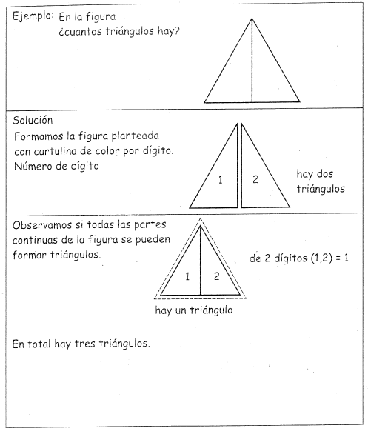

Cuenta y marca la respuesta correcta.
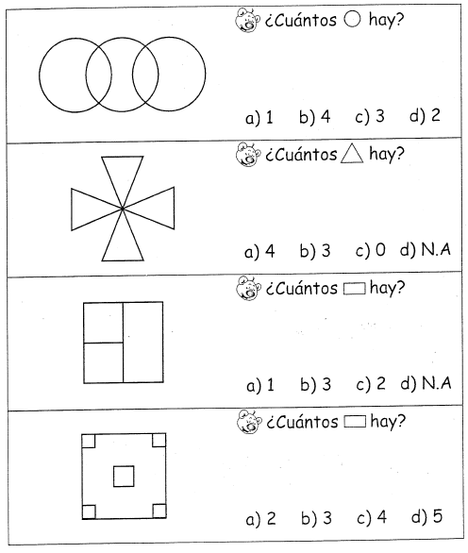

Cuenta y encierra la respuesta correcta. Recuerda que tienes que contar con dígitos.

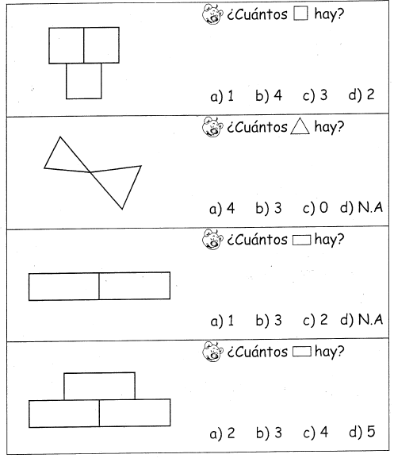

cuenta

